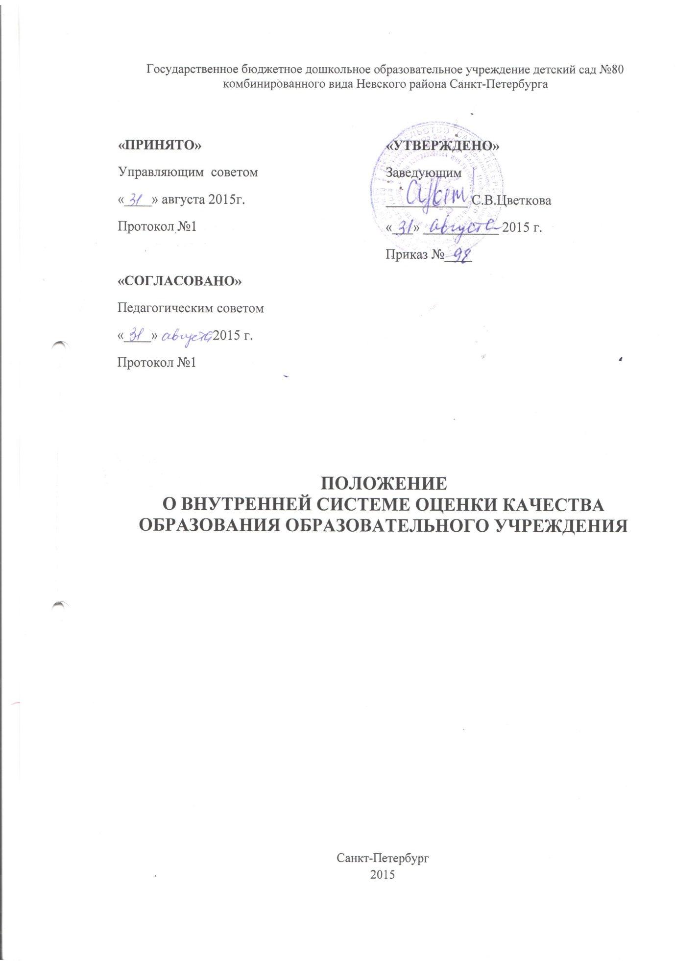

Государственное бюджетное дошкольное образовательное учреждение детский сад №80 комбинированного вида Невского района Санкт-Петербурга

«ПРИНЯТО»  Управляющим советом  «____» августа 2015г.  Протокол №1 | «УТВЕРЖДЕНО»  Заведующим  ____________ С.В.Цветкова  «___» ___________ 2015 г.  Приказ №____
«СОГЛАСОВАНО»
Педагогическим советом
«____» 2015 г.
Протокол №1

ПОЛОЖЕНИЕ
О ВНУТРЕННЕЙ СИСТЕМЕ ОЦЕНКИ КАЧЕСТВА ОБРАЗОВАНИЯ ОБРАЗОВАТЕЛЬНОГО УЧРЕЖДЕНИЯ

Санкт-Петербург
2015
1. Общие положения

1.1. Настоящее Положение о внутренней системе оценки качества образования (далее – Положение) определяет цели, задачи, содержание внутренней системы оценки качества образования в государственном бюджетном дошкольном образовательном учреждении детском саду №80 комбинированного вида Невского района Санкт-Петербурга (далее - Образовательное учреждение)
1.2. Положение разработано в соответствии с:
1.2.1. Пунктом 13 ч.3, ч.7 ст.28 Федерального закона от 29.12.2012 № 273-ФЗ (ред. от 25.11.2013) «Об образовании в Российской Федерации»;
1.2.2. Приказом Минобрнауки России от 17.10.2013 № 1155 «Об утверждении федерального государственного образовательного стандарта дошкольного образования»;
1.2.3. Приказом Минобрнауки России от 30.08.2013 № 1014 «Об утверждении Порядка организации и осуществления образовательной деятельности по основным общеобразовательным программам - образовательным программам дошкольного образования»;
1.2.4. Постановлением от 15 мая 2013 г. № 26 об утверждении СанПиН 2.4.1.3049-13 «Санитарно-эпидемиологических требований к устройству, содержанию и организации режима работы дошкольных образовательных организаций»;
1.2.5. Уставом ГБДОУ детского сада №80 Невского района Санкт-Петербурга.

2. Основные цели, задачи внутренней системы оценки качества образования
2.1. Целью внутренней системы оценки качества образования в Образовательном учреждении является установление соответствия образовательной деятельности Образовательного учреждения федеральному государственному образовательному стандарту дошкольного образования.
2.2. Задачами внутренней системы оценки качества образования являются:
2.2.1. Выполнение требований к структуре образовательной программы дошкольного образования Образовательного учреждения (далее - Программы);
2.2.2. Выполнение требований к условиям реализации Программы;
2.2.3. Сбор, обработка и анализ информации по реализации Программы;
2.2.4. Выполнение государственного задания на оказание государственных услуг ГБДОУ детский сад №80 Невского района Санкт-Петербурга (показателей, характеризующих качество и объем оказываемой услуги).

3. Процедура внутренней системы оценки качества образования
3.1. Содержание процедуры внутренней системы оценки качества образования включает в себя:
3.1.1. установление соответствия требованиям к психолого-педагогическим, кадровым, материально-техническим, финансовым условиям реализации Программы;
3.1.2. установление соответствия требованиям к развивающей предметно-пространственной среде;
3.1.3. определение уровня удовлетворенности родителей качеством предоставляемой
Учреждением образовательной услуги (реализации Программы).
3.2.В качестве источников данных для внутренней системы оценки качества образования используются:
3.2.1. наблюдения за деятельностью педагогов;
3.2.2. личные дела работников;
3.2.3. анализ материально-технической базы;
3.2.4.анкетирование родителей на предмет удовлетворённости качеством предоставляемой Учреждением образовательной услуги.

Содержание | Методы оценки | Документы | Периодич-ность | Ответствен-ный оценки
Установление  соответствия  требованиям к  психолого-  педагогическим  условиям  реализации  Программы | Наблюдение деятельности педагогических работников в течение года | Аналитическая справка, сводная таблица результатов | 1 раз в год (май) | Заместитель заведующего
Установление  соответствия  требованиям к  кадровым  условиям  реализации  Программы | Анализ укомплектован-ности, уровня квалификации | Аналитическая справка, сводная таблица результатов | 2 раза в год (сентябрь-май) | Заведующий
Установление  соответствия  требованиям к  материально-  техническим  условиям  реализации  Программы | Анализ материально-технической базы | Аналитическая справка | 1 раз в год (сентябрь) | Заведующий Зам. зав.
Установление  соответствия  требованиям к  финансовым  условиям  реализации  Программы | Выполнение государственного (муниципального) задания | Отчёт ежеквартальный | 1 раз в квартал | 1 раз в квартал  Заведующий
Установление  соответствия  требованиям к  развивающей  предметно-  пространственной среде | Смотр готовности к учебному году | Результаты смотра | 1 раз в год (сентябрь) | Заместитель заведующего
Определение  уровня  удовлетво-  ренности родителей | Анкетирование | Аналитическая справка по результатам анкетирования | 1 раз в год (май) | Заместитель заведующего

4. Показатели, критерии и индикаторы внутренней системы оценки качества образования
4.1. Оценка психолого-педагогических условий осуществляется на основе следующих критериев:
4.1.1. уважение взрослых к человеческому достоинству детей, формирование и поддержка их положительной самооценки, уверенности в собственных возможностях и способностях;
4.1.2. использование в образовательной деятельности форм и методов работы с детьми, соответствующих их возрастным и индивидуальным особенностям (недопустимость как искусственного ускорения, так и искусственного замедления развития детей);
4.1.3. построение образовательной деятельности на основе взаимодействия взрослых с детьми, ориентированного на интересы и возможности каждого ребенка и учитывающего социальную ситуацию его развития;
4.1.4. поддержка взрослыми положительного, доброжелательного отношения детей друг к другу и взаимодействия детей друг с другом в разных видах деятельности;
4.1.5. поддержка инициативы и самостоятельности детей в специфических для них видах деятельности;
4.1.6. возможность выбора детьми материалов, видов активности, участников совместной деятельности и общения;
4.1.7. защита детей от всех форм физического и психического насилия;
4.1.8. поддержка родителей (законных представителей) в воспитании детей, охране и укреплении их здоровья, вовлечение семей непосредственно в образовательную деятельность;
4.1.9. обеспечение педагогическими работниками условий для создания социальной ситуации развития детей, соответствующей специфике дошкольного возраста.
4.2. Оценка кадровых условий осуществляется по всем категориям работников (руководящие, педагогические, служащие, административно-хозяйственные работники) на основе следующих критериев:
4.2.1. укомплектованность кадрами
4.2.2. соответствие руководящих, педагогических работников, служащих Организации квалификационным характеристикам
4.2.3. распределение персонала по уровню образования и полу
4.2.4. прохождение курсов повышения квалификации
4.2.5. наличие квалификационной категории и аттестации на соответствие занимаемой
должности.
4.3. Критерии соответствия требованиям к материально-техническим условиям:
4.3.1. соответствие санитарно-эпидемиологическим правилам и нормативам;
4.3.2. соответствие правилам пожарной безопасности, антитеррористической безопасности, ТБ, ОТ;
4.3.3. наличие средств обучения и воспитания в соответствии с возрастом и индивидуальными особенностями развития детей;
4.3.4. принципы организации развивающей предметно-пространственной среды;
4.3.5. наличие материально-технического обеспечения Программы (учебно-методический комплект).
4.4.Критерии соответствия требованиям к развивающей предметно-пространственной среде:
4.4.1. соответствие компонентов предметно-пространственной среды реализуемой образовательной программе Организации и возрастным возможностям обучающихся;
4.4.2. организация образовательного пространства (в здании и на участке) в соответствии с требованиями федерального государственного образовательного стандарта (насыщенность, трансформируемость, полифункциональность, вариативность, доступность, безопасность);
4.4.3. наличие условий для общения и совместной деятельности воспитанников и взрослых во всей группе и в малых группах, двигательной активности воспитанников
4.4.4. наличие возможности для уединения;
4.4.5. учёт национально-культурных, климатических условий, в которых осуществляется образовательный процесс.
4.5. Показателем оценки условий реализации Программы учреждения является соответствие содержанию критерия.

